|  |
| --- |
| ***Pépinière académique de mathématiques***  ***Stage des 25 et 26 octobre 2021***    Collégien(ne)s masqué(e)s,  protégé(e)s, éloigné(e)s |

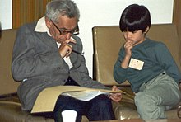**Terence Tao (ici photographié à 10 ans en compagnie du mathématicien hongrois Paul Erdös) est un mathématicien australien actuellement professeur à l’U.C.L.A. (Los Angeles). Né en 1975, il atteint à 9 ans le niveau d’entrée à l’université. Il participe en 1986, 1987 et 1988 à l’Olympiade internationale de mathématiques, obtenant successivement une médaille de bronze, une médaille d’argent et une médaille d’or (à 13 ans, cas unique). Il effectue son 3ème cycle aux États-Unis, obtenant son Ph. D. à 20 ans, avant d’être nommé professeur à U.C.L.A. à 21 ans. Il reçoit la médaille Fields en 2006. « Il a été dit que David Hilbert était la dernière personne à connaître toutes les mathématiques, mais il n’est pas facile de trouver des lacunes dans les connaissances de Tao et, quand cela arrive, on découvre souvent qu’il les a comblées l’année suivante »…**

La Pépinière académique de mathématique organise, bénévolement, des regroupements d’élèves désignés par leurs établissements. Quatre niveaux sont concernés cette année : les collégiens de troisième en octobre, les lycéens de première en décembre, les lycéens de terminale (en vue du concours général en février et les lycéens de seconde en avril.

La Pépinière s’est assurée du concours de partenaires qui hébergent traditionnellement nos stages : l’université de Versailles Saint Quentin en Yvelines et le siège d’INRIA à Rocquencourt, le lycée Camille Pissarro de Pontoise, le collège Paul Fort de Montlhéry, le lycée de la Vallée de Chevreuse de Gif sur Yvette, le lycée La Bruyère de Versailles et le lycée Hoche de Versailles. Elle a reçu le soutien de l’Institut de hautes études scientifiques de Bures sur Yvette.

Les élèves sont désignés et recensés par leurs établissements, parce que l’éducation nationale est responsable des élèves qui lui sont confiés, et donc des projets et des actions auxquels ils sont invités à participer. Nos stages se déroulent pendant les congés scolaires, mais ils ne sont pas des stages « de vacances ». **Une appétence et un répondant minimum sont attendus des élèves, sur lesquels les établissements veillent. Cette année, il faudra en toute priorité respecter le protocole sanitaire.**

**Le secrétariat opérationnel :** Frédérique CHAUVIN, rectorat de Versailles

**Les inspecteurs :** Nicolas FIXOT, Xavier GABILLY, Olivier GINESTE, Catherine GUFFLET, Catherine HUET, Anne MENANT, Jean-François REMETTER, Charles SEVA, Christine WEILL et les inspecteurs retraités Anne ALLARD, Pierre MICHALAK et Évelyne ROUDNEFF

**Les responsables des établissements d’accueil :** Caroline TALLEC, Principale du collège Paul Fort, Bernard POIGT, Proviseur du lycée Camille Pissarro, Guy SEGUIN, Proviseur du lycée Hoche.

**Les professeurs :** Bruno BAUDIN (Lycée Camille Pissarro, PONTOISE), Christophe DEGUIL (Lycée Notre Dame, SAINT GERMAIN EN LAYE), Catherine HOUARD (Lycée Camille Pissarro, PONTOISE), Rémi NIGUÈS (Collège Auguste Renoir à ASNIÈRES SUR SEINE), Martine SALMON (Lycée Evariste Galois, SARTROUVILLE), Eric LARZILLIERE (Lycée Hoche, VERSAILLES), Sébastien PORCHER (collège Jacqueline Auriol, BOULOGNE BILLANCOURT), Florence FERRY (Collège Alain Fournier, ORSAY), Emmanuel PERE (collège Paul Fort, MONTLHERY).

**Et les professeurs qui accompagnent leurs élèves :** Jaouad ARRAI (collège Jean-Baptiste Clément, COLOMBES), Nicolas BOUTARD, Hugo BOSSUET et Carole HENNINGER (collège La Bruyère, OSNY), Léonore CHAVES et Rémi MOURTERON (collège Descartes, FONTENAY LE FLEURY), Pascale DUQUESNEL-SALON (collège Charles Péguy, LE CHESNAY), Romain MARTIN (collège Sainte Geneviève, ARGENTEUIL), Tony PAQUET (collège Magellan, CHANTELOUP LES VIGNES), Maxime SENEZ (collège Yves du Manoir, VAUCRESSON), Murielle CAPELLE (collège Camille Du Gast, ACHERES).

***Angles et distances***

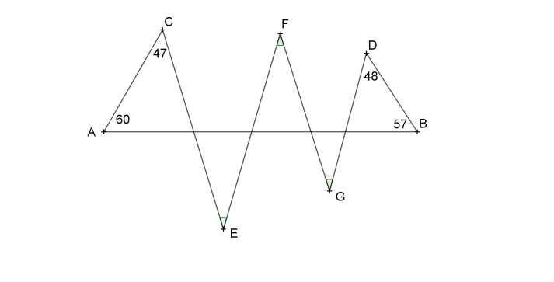

**Exercice 1 Sept d’un coup**

Sur la figure ci-contre, sept segments déterminent (entre autres) sept angles. Quatre des mesures sont données. Les trois angles marqués, ont la même mesure. Quelle est cette mesure ?

Appelons la mesure cherchée et L, M, N, P les points d’intersection de quatre segments avec [AB], dans l’ordre où ils apparaissent en allant de A vers B. En appliquant le théorème concernant la somme des mesures des angles d’un triangle :

donc donc donc

donc , et on trouve ce qu’on aurait pu (dû ?) trouver par un autre biais, savoir que les droites (CE) et (FG) sont parallèles, de même d’ailleurs que les droites (EF) et (GB).

On parvient à la mesure des angles du triangle FMN, . Finalement

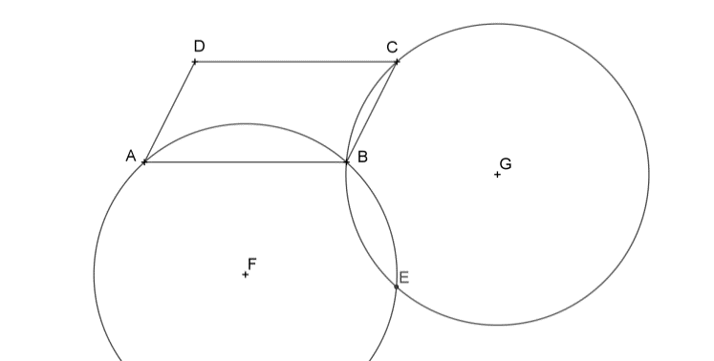**Exercice 2 Un rayon à la mode**

Le quadrilatère ABCD est un parallélogramme. Un cercle (de centre G) passant par B et C et un autre cercle (de centre F) passant par A et B ont le même rayon . On appelle E le deuxième point d’intersection de ces deux cercles (on suppose que E n’est pas un sommet du parallélogramme). Montrer que le cercle passant par A, E et D a lui aussi pour rayon

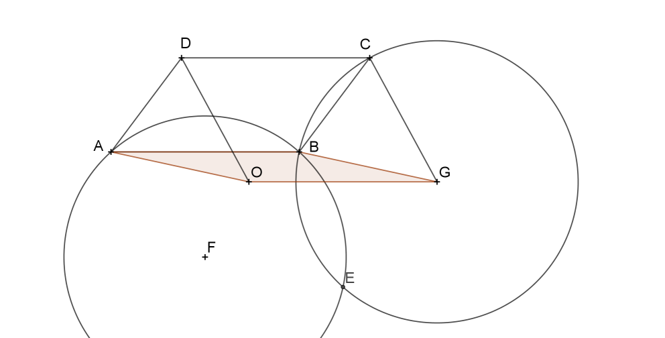Le mieux serait de « deviner » quel peut bien être le centre de ce cercle. Considérons le point O, tel que ABGO soit un parallélogramme.

Les triangles GBC et OAD ont deux angles homologues de même mesure ( et , à cause du parallélisme (OA)//(BG) et (AD)//(BC) ) et des côtés homologues de même longueur (ce sont des côtés opposés de deux parallélogrammes). Il s’ensuit que OD = GC . Reste à montrer que OE = OA. Comme le quadrilatère EFBG a ses quatre côtés de même longueur, c’est un losange, et (FE) est parallèle à (BG). Dons (FE) est parallèle à (AO) et le quadrilatère AOEF est un losange lui aussi et donc le cercle de centre O passant par A (et D) passe aussi par E.

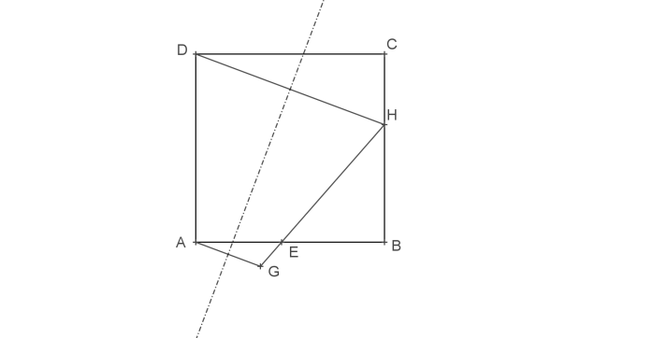

**Exercice 3 Origami**

On plie la feuille de papier carrée ABCD de telle sorte que le point D soit transporté en un point H du côté [BC]. A est transporté en G et la droite (HG) coupe [AB] en E. Montrer que le périmètre du triangle EBH est la moitié du périmètre du carré.

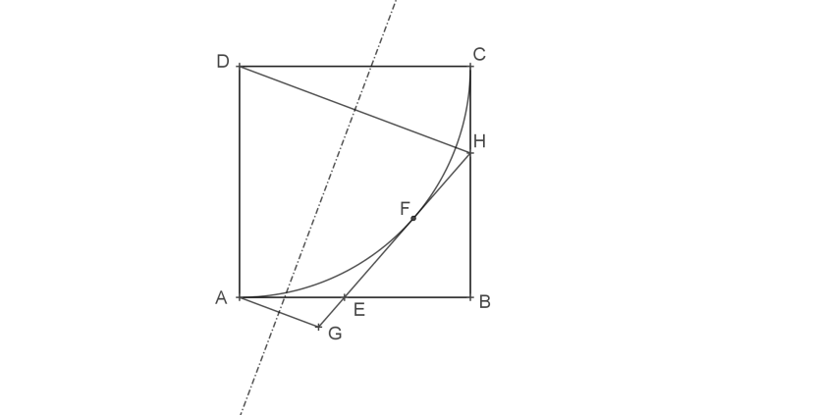Le quadrilatère ADHG est un trapèze isocèle. La distance de H à la droite (AD) est donc la même que la distance de D à la droite (HG). Appelons F le pied de la perpendiculaire abaissée de D sur (HG). La distance DF est donc la même que la distance DA et la distance DC. Il s’ensuit que la droite (GH) est tangente au cercle de centre D passant par A et C. Les propriétés des tangentes permettent d’écrire EA = EF et HF = HC. La somme EF + FH + HB + BE est donc identique à AB + BC.

**Exercice 4 Un quart de cercle, un demi-cercle, un cercle**

|  |  |
| --- | --- |
| On considère, sur la figure ci-contre, un triangle rectangle en .  A l’intérieur de ce triangle, on a construit :   * un quart de cercle de centre , de rayon 4 et tangent à la droite en * un demi-cercle de rayon 1, tangent à la fois au quart de cercle en un point du segment [AB] et à la droite en; * un petit cercle de rayon et tangent à la fois à , à et à la droite en .   Calculer . |  |

|  |  |
| --- | --- |
| et sont ces points de contact donc les droites , et sont perpendiculaires à .  De plus, avec les notations de la figure ci-contre, on a :  , et .  De plus, comme et sont tangents, .  On trace la parallèle à passant par et on note et les points d’intersection de cette parallèle avec respectivement et .  On trace la parallèle à passant par et on note le point d’intersection de cette parallèle avec .  Si on note et , alors, en appliquant le théorème de Pythagore dans les triangles et rectangles respectivement en et , on obtient : |  |

soit soit

Et soit soit . On en déduit, puisque et sont des distances donc des nombres positifs, que .

D’autre part, donc, dans le triangle rectangle en , on a :

soit soit soit 9.

On en tire successivement , et .

**Exercice 5 Cela s’appelle (presque partout, mais pas en France) le théorème de Thalès**

***a.*** Montrer que le cercle circonscrit à un triangle rectangle a pour diamètre l’hypoténuse de ce triangle.

***b.*** Application : on considère un cercle et un point P extérieur à ce cercle. Par ce point P, on trace des droites sécantes au cercle et définissant ainsi des cordes. Montrer que les milieux de ces cordes appartiennent à un cercle à définir.

|  |  |
| --- | --- |
| ***a.*** Le centre du cercle circonscrit au triangle ABC est le point d’intersection des médiatrices de deux de ses côtés.  La médiatrice du segment [AB] est la droite passant par le milieu de [AB] et perpendiculaire à (AB) donc parallèle à (AC). Cette médiatrice coupe donc [BC] en son milieu.  On démontre de même la médiatrice du segment [AC] coupe [BC] en son milieu.  Le milieu de [BC] est donc le centre du cercle circonscrit à ABC et [BC] en est le diamètre. |  |

|  |  |
| --- | --- |
| ***b.*** Soit A et B les points d’intersection d’une droite passant par le point P avec le cercle de centre O et soit I le milieu du segment [AB].  Le triangle AOB est isocèle en O car [OA] et [OB] sont des rayons du cercle.  La droite (OI) est donc la médiatrice de [AB].  On en déduit que le triangle OIP est rectangle en I et, d’après la question a., que I est situé sur le cercle de diamètre [OP]. |  |

**Exercice 6 Cercle circonscrit à un triangle isocèle**

Quel est le rayon du cercle circonscrit à un triangle isocèle de base 8 et de hauteur 8 ?

|  |  |
| --- | --- |
| Soit le triangle isocèle en question, triangle isocèle en . On note le pied de la hauteur issue de , le centre du cercle circonscrit au triangle et le point diamétralement opposé à .  On a alors et, dans les triangles isocèles et ,    Et  D’où, puisque le triangle est rectangle en , |  |

On en déduit que les triangles rectangles et sont semblables (angles de même mesure) et que soit .

Le diamètre du cercle vaut donc 10 ( et le rayon vaut 5.

***Calcul littéral et équations***

**Exercice 1 Étagères**

|  |  |  |
| --- | --- | --- |
| Dans les diagrammes ci-contre, chaque figure est formée en ajoutant deux rectangles au bas de la figure précédente. Chaque petit rectangle individuel a pour dimensions 5 cm sur 10 cm.  On suppose que la figure a pour périmètre 710 cm.  Quelle est la valeur de l’entier  ? |  |  |

La figure 1 a pour périmètre, en cm, .

Chaque nouvelle figure a pour périmètre celui de la figure précédente auquel on ajoute .

Pour obtenir la figure , on aura procédé à ajouts.

Le périmètre de la figure est donc égal à .

L’entier cherché est donc la solution de l’équation , soit .

**Exercice 2 Vous avez un nouveau message**

Afin de coder un message, Maxime remplace d’abord chaque lettre dans le message par son numéro dans l’ordre alphabétique (1 pour A, 2 pour B, …, 25 pour Y et 26 pour Z). Ensuite il multiplie ce nombre par 3 et soustrait 5 au résultat. Il reproduit ce procédé fois.

Si Maxime a obtenu les nombres 367, 205, 853 puis 1339 en codant un message de quatre lettres, quelle est la valeur de  et quelles sont les lettres codées ?

Pour décoder un nombre, on ajoute 5 puis on divise par 3 et on poursuit ce processus un  
total de fois.

Chaque lettre du message initial de Maxime correspond à un nombre de 1 à 26.

Pour déterminer la valeur de , on commence d’abord par les quatre nombres encodés donnés  
(367, 205, 853,1 339) et on poursuit le processus de décodage jusqu’à ce que chacun des nombres  
obtenus soit un entier compris entre 1 entre 26 (puisque chaque lettre du message initial correspond  
à un nombre entier de 1 à 26).

On obtient alors le tableau ci-dessous :

|  |  |  |  |  |
| --- | --- | --- | --- | --- |
|  | 367 | 205 | 853 | 1 339 |
| 1 |  |  |  |  |
| 2 |  |  |  |  |
| 3 |  |  |  |  |
| 4 |  |  |  |  |
| 5 |  |  |  |  |

On constate que la valeur est la première pour laquelle les nombres obtenus sont tous des entiers compris entre 1 et 26 et que pour la valeur, l’un des nombres obtenus n’est pas un entier.

On en déduit que **Maxime a codé 4 fois et que les lettres de départ étaient G, E, M et S.**

|  |  |
| --- | --- |
| **Exercice 3 Petits cubes** Gabriel a 1 728 petits cubes de côté 1 dont le patron est sur la figure ci-contre. Chaque face des petits cubes porte ainsi soir le nombre 100 soit le le nombre , étant un entier tel que .  En utilisant ces 1 728 cubes, Gabriel construit un grand cube de côté 12 de manière que la somme de tous les nombres sur les faces du grand cube soit maximale.  Peut-il construire son grand cube de façon que  ?  Si oui, pour combien de valeurs de peut-il le faire ? |  |

Comme , Gabriel obtiendra une valeur maximale de S en positionnant sur les faces du grand cube le minimum de faces portant le nombre .

Les cubes de dimensions 1 ×1 ×1 dont les nombres paraissent sur les faces extérieures du grand cube peuvent être classés en trois types que l’on appelle : « coin », « arête » et « intérieur ». On voit ces trois types de cubes de dimensions dans les figures ci-dessous (ces figures représentent une partie du grand cube de dimensions).  
(i) On voit un cube de type « coin » dans la Figure 1. Il n’y a que 8 tels cubes puisque ces cubes sont situés aux « coins » du grand cube.

(ii) On voit un cube de type « arête » dans la Figure 2. Ces cubes sont situés le long des arêtes du grand cube mais non aux coins de ce dernier. Puisqu’un cube a 12 arêtes et que chaque arête du grand cube contient 10 cubes de type arête, alors il y a cubes de ce type.

(iii) On voit un cube de type « intérieur » dans la Figure 3. Ces cubes sont ceux dont un seul nombre parait sur les faces extérieures du grand cube. Puisqu’un cube a 6 faces et que chaque face du grand cube contient 10 ×10 cubes de type intérieur, alors il y a cubes de ce type.



Chaque cube « coin » a 3 faces visibles et contribue donc 3 fois à la somme . Comme chaque petit cube n’a qu’une face avec 100 et les autres avec , le nombre 100 doit être sur une des faces visibles du cube « coin », le nombre étant sur les deux autres faces visibles. Les 8 cubes « coin » contribuent donc à pour la valeur .

Chaque cube « arête » a deux faces visibles et contribue donc 2 fois à la somme . Par le même raisonnement que précédemment, Le nombre 100 doit être sur l’une des faces visibles, le nombre sur l’autre.

Avec 12 arêtes et 10 cubes « arête » sur chaque arête, ces cubes arêtes contribuent à la somme pour la valeur .

De même, les cubes « intérieur » contribuent chacun à pour la valeur 100. Ils sont au nombre de 100 par face du grand cube et contribuent donc pour la valeur .

On en déduit que la valeur de est :

.

L’encadrement  s’écrit alors soit, puisque c est un nombre entier, . **Il existe donc 37 valeurs de c pour lesquelles  : tous les entiers de 53 à 89.**

**Exercice 4 Avec des racines carrées (à se faire expliquer si on n’a pas vu)**

On considère trois nombres et positifs ou nuls tels que :

Calculer

On élève au carré et on obtient les équations :

D’où, en additionnant les trois équations soit puisque les trois nombres et sont positifs,

.

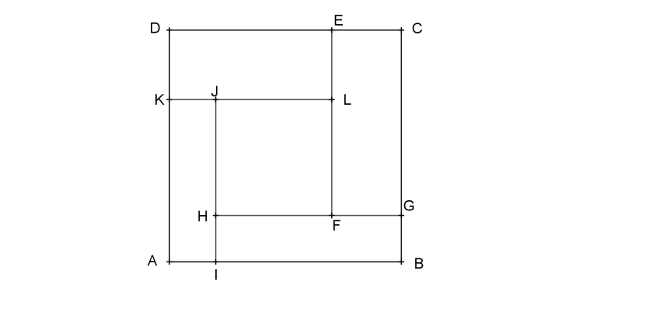**Exercice 5 Des rectangles bordant un carré**

Dans la figure ci-contre, le carré ABCD est bordé, si on peut dire, par quatre rectangles. On peut supposer que le côté du carré est 1.

**1.** Est-il possible que les quatre rectangles « bordants » aient le même périmètre ?

**2.** Quelle est alors la nature du rectangle central ?

**3.** Est-il possible que les quatre rectangles « bordants » aient la même aire ? Montrer que dans ce cas le rectangle central est un carré.

*N.B. On retrouve une situation proposée lors des Olympiades par équipe, dans l’académie de Versailles, en 2021. La dernière question est examinée par Terence TAO dans son livre « L’art de résoudre les problèmes de mathématiques » dont il écrivit la première version à l’âge de 15 ans.*

Appelons la distance DE, la distance DK, la distance AI, la distance BG.

**1.** Les demi-périmètres des rectangles « bordants » s’expriment ainsi :

- pour DELK ;

- pour KJIA

- pour HIBG  ;

- pour GFEC .

L’égalité de ces quatre demi-périmètres donne :. La première et la troisième condition conduisent à . Cette égalité permet d’écrire la deuxième condition . On en déduit

**2.** Le rectangle central est alors un carré de côté … à la condition que . Remarquons que dans le cas où , il n’y a plus de rectangle central.

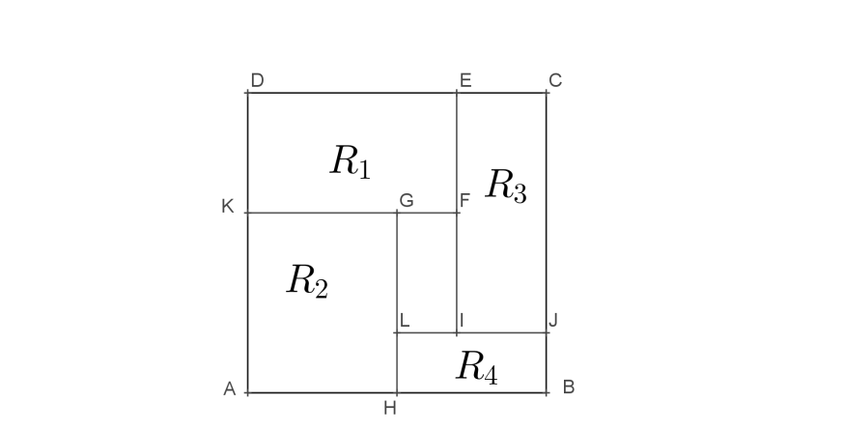**3.** On vient de voir que la condition est une condition suffisante pour que le rectangle central soit un carré. En effet, dans ce cas, les rectangles bordants ont non seulement le même périmètre mais aussi la même aire .

Voici le raisonnement proposé par Terence Tao (qui voulait éviter le calcul littéral) :

Appelons les rectangles comme sur la figure ci-contre et supposons que Le rectangle a une longueur supérieure à et, pour voir la même aire que , il doit avoir une plus grande largeur. C’est l’inverse pour , qui doit avoir une plus grande longueur. Finalement, cée la contradiction. On aurait les mêmes impossibilités si on supposait .

Donc

**Exercice 6 Tout augmente…**

On dispose ne boules, numérotées de à , qu’on place dans deux urnes. On prend une boule dans une urne et on la met dans l’autre. La moyenne des nombres inscrits sur les boules augmente de dans chacune des deux urnes. Quelle est la plus grande valeur possible pour ?

*N.B. On rappelle que la somme des entiers compris entre 1 et est . Pour le prouver, on peut utiliser la méthode du petit Gauss, qui consiste à écrire et de constater que dans chacune des colonnes, la somme est1.*

On suppose que les urnes contiennent l’une boules et l’autre . La somme des numéros des boules de la première urne est , la somme des numéros des boules de la deuxième urne est On suppose qu’on a prélevé dans la première urne la boule numérotée pour la placer dans la seconde. L’énoncé s’écrit :

Ce qui s’écrit, après réduction :

On additionne membre à membre en tenant compte du fait que et :

Qu’on peut simplifier en .

On reporte dans l’expression de  : Donc

Par ailleurs, , puisque la deuxième urne contient boules. Dons

Et donc , d’où on tire

La plus grande valeur possible de est donc , ce qui correspond à la répartition « toutes les boules de numéro supérieur ou égal à dans la première boule et c’est la boule de numéro qui est transférée.

***Arithmétique***

**Exercice 1 Un nombre premier peut-il être un produit ?**

Pour quelles valeurs de l’entier naturel , le nombre est-il un nombre premier ?

On commence par remarquer que le nombre est un entier puisque est un entier et que est un entier naturel si et seulement si les deux termes du produit sont de même signe (soit tous les deux négatifs, soit tous les deux positifs), c’est-à-dire ou . (1)

De plus, est premier si et seulement il a exactement deux diviseurs positifs : 1 et lui-même. Ceci se traduit par :

soit soit soit c’est-à-dire, si on tient compte de la condition (1),

**ou** .

On vérifie que dans les deux cas, N est bien un nombre premier.

**Exercice 2 Paires inconnues**

Combien de paires différentes de nombres entiers strictement positifs et ont un plus grand diviseur commun égal à 4 et un plus petit multiple commun égal à 4 620 ?

et . Pour tout entier à la fois multiple de 4 et diviseur de 4 620, il existe donc quatre entiers valant 0 ou 1 tel que .

Comme chaque entier peut prendre exactement deux valeurs, le nombre d’entiers ayant cette écriture est

.

Pour que 4 620 soit le plus petit multiple commun des deux entiers et , il est de plus nécessaire que si vaut 0 pour , il vale 1 pour . Déterminer revient donc à déterminer .

(On peut d’ailleurs démontrer que ).

**Il y a donc exactement 8 paires d’entiers** répondant au problème posé.

Voici les différentes valeurs que peuvent prendre et  :

|  |  |  |
| --- | --- | --- |
|  |  |  |
|  |  |  |
|  |  |  |
|  |  |  |
|  |  |  |
|  |  |  |
|  |  |  |
|  |  |  |
|  |  |  |

**Exercice 3 Un « grand » entier**

Quelle est la somme des chiffres de l’entier  ?

Soit .

La somme des chiffres de est donc égale à

**Exercice 4 Produits de nombres premiers consécutifs**

Les nombres 23 et 29 sont des nombres premiers consécutifs (29 est le plus petit nombre premier supérieur à 23).

Parmi les entiers strictement positifs et inférieurs à 900, combien peuvent être exprimés comme produit de deux ou plus de deux nombres premiers consécutifs ?

Comme ,et , on ne considère déjà que les nombres premiers inférieurs ou égaux à 31, à savoir : .

On commence par regarder les produits de deux nombres premiers consécutifs inférieurs à 900 :

.

Il y en a 10.

On regarde ensuite les produits de trois nombres premiers consécutifs inférieurs à 900 :

. Le produit suivant ne convient pas.

Il y en a 3 qui sont distincts des produits précédents obtenus.

En ce qui concerne les produits de quatre nombres premiers consécutifs, convient mais

ne convient pas ainsi que tous les produits de nombres premiers consécutifs plus grands.

Au total, il y a **donc 14 produits de nombres premiers consécutifs inférieurs à 900**.

**Exercice 5 Toile d’araignée numérique**

|  |  |
| --- | --- |
| Des hexagones réguliers de centre sont disposés comme sur la figure ci-contre.  Aux sommets de l'hexagone central sont inscrits les entiers naturels de 1 à 6.  Aux sommets du deuxième hexagone sont inscrits les six entiers naturels suivants, décalés d'un sixième de tour autour du point , et ainsi de suite. Chaque nombre est associé à une direction :   * les nombres 1, 8, 15... ont la direction ; * les nombres 2, 9, 16... ont la direction ; * et ainsi de suite. |  |

***a.*** Quel est le plus petit entier sur le 8e hexagone ? Quelle est la direction de ce plus petit entier ?

***b.*** Quel est le nombre dans la direction du 50e hexagone ?

***c.*** Sur quel hexagone le nombre 2 021 est-il inscrit ? Quelle est la direction du nombre 2 021 ?

On numérote les hexagones . Alors les 6 entiers inscrits sur le s’écrivent , où prend les valeurs 1, 2, 3, 4, 5 ou 6.

***a.*** Si , le plus petit entier de l’hexagone est obtenu pour . C’est donc **43**.

Comme 43 est le plus petit entier du 8e hexagone. Comme on tourne d’un sixième de tour à chaque nouvel hexagone, le plus petit entier du 8e hexagone a même direction que le plus petit entier du 2e hexagone c’est-à-dire la même direction que 7, à savoir **la direction** .

***b.*** Tous les 6 hexagones, on retrouve une même distribution des nombres autour des 6 sur l’étoile.

Comme , les positions successives du 50e tour sont celles du 2e tour. Or 11 est le nombre situé dans la direction dans le deuxième tour. Le nombre cherché est donc . **L’entier du 50e hexagone ayant la direction D est donc 299.**

**c.** On peut regarder ce qui se passe sur des valeurs plus petites, en partant de la remarque de la question précédente. A partir de chaque multiple de 36 (six hexagones complets parcourus), on se retrouve dans une distribution identique des nombres.

et donc 38 a la même position que 2.

et donc que 59 a la même position que 23.

donc 2 021 a la même position que 5 et **2 021 a la direction** .

**Exercice 6 On efface tout… ou presque**

Soit un entier naturel strictement supérieur à 2. On considère nombres inscrits sur un tableau d'école. On choisit au hasard deux de ces nombres, et , on les efface du tableau et on les remplace par le nombre . On répète ces opérations jusqu'à ce qu'il ne reste qu'un seul nombre au tableau.

***a.*** Si les nombres inscrits sur le tableau au départ sont 5, 10 et 3, quel sera le dernier nombre restant au tableau ? Dépendra-t-il de l'ordre dans lequel on les choisit ?

***b.*** Si les nombres inscrits au départ sur le tableau sont 1, 2, 3, …, 2 021, quel sera le dernier nombre restant au tableau ?

***a.*** On peut déjà remarquer que le résultat final ne dépend pas de l’ordre dans lequel on choisit les nombres puisqu’à chaque étape on ajoute un des nombres au résultat obtenu et que l’ordre des termes n’intervient pas dans le résultat d’une somme.

On obtient ainsi successivement puis .

***b.*** On peut aussi dire que si on part de nombres, il faudra étapes pour arriver au résultat final. Le résultat final est donc la somme de tous les nombres à laquelle on retire .

Donc, dans ce cas, le résultat final est :

.

Soit .

Alors

d’où

soit .

On en déduit que .

**Exercice 7 Cela s’appelle la factorielle**

***a.*** Combien y a-t-il de zéros à la fin de l’écriture du nombre  ?

***b.*** Quel est le chiffre non nul le plus à droite de l’écriture du nombre  ?

***a.*** Il y a autant de zéros à la fin de l’écriture du nombre que de facteurs 10 dans le produit, c’est-à-dire de facteurs 2 et 5 dans la décomposition en facteurs premiers du nombre . Comme il y a plus de nombres pairs que de multiples de 5, il y a plus de facteurs 2 que de facteurs 5, il suffit de compter ces derniers. Parmi les nombres , les multiples de 5 sont qui apportent chacun un facteur 5, sauf 25 et 50 qui en apportent 2 chacun. Il y a donc 12 facteurs 5, ce qui correspond à 12 zéros à la fin de *.*

***b.*** De la même façon, pour chaque nombre premier , on cherche le nombre de facteurs .

Pour , parmi les nombres 1, 2, 3, …, 52, il y a 26 nombres pairs. On y ajoute :

* les multiples de 4 qui apportent un facteur 2 supplémentaire et qui sont au nombre de 13 ;
* les multiples de 8 qui apportent u facteur 2 supplémentaire et qui sont au nombre de 6 ;
* les multiples de 16 qui apportent un facteur 2 supplémentaire et qui sont au nombre de 3 ;
* le multiple de 32.

Le facteur 2 intervient ainsi soit 49 fois.

On procède même pour les autres facteurs premiers divisant au moins un des nombres . On trouve ainsi 23 facteurs 3, 12 facteurs 5, 8 facteurs 7, 5 facteurs 11, 4 facteurs 13, 3 facteurs 17, 2 facteurs 19, 2 facteurs 23, 1 facteurs 29, 1 facteur 31, 1 facteur 37, 1 facteur 41, 1 facteur 43 et 1 facteur 47.

On peut écrire .

Soit .

Il suffit alors de calculer le produit en ne gardant que le chiffre des unités dans chaque résultat intermédiaire.

Par exemple, aura même chiffre des unités que car a pour chiffre de unités soit a 2 pour chiffre des unités.

Au final, le chiffre non nul situé le plus à droite de l’écriture du nombre sera donc le chiffre des unités du nombre à savoir 6.

***Dénombrement, logique et algorithmes***

**Exercice 1 Promenade d’un dé**

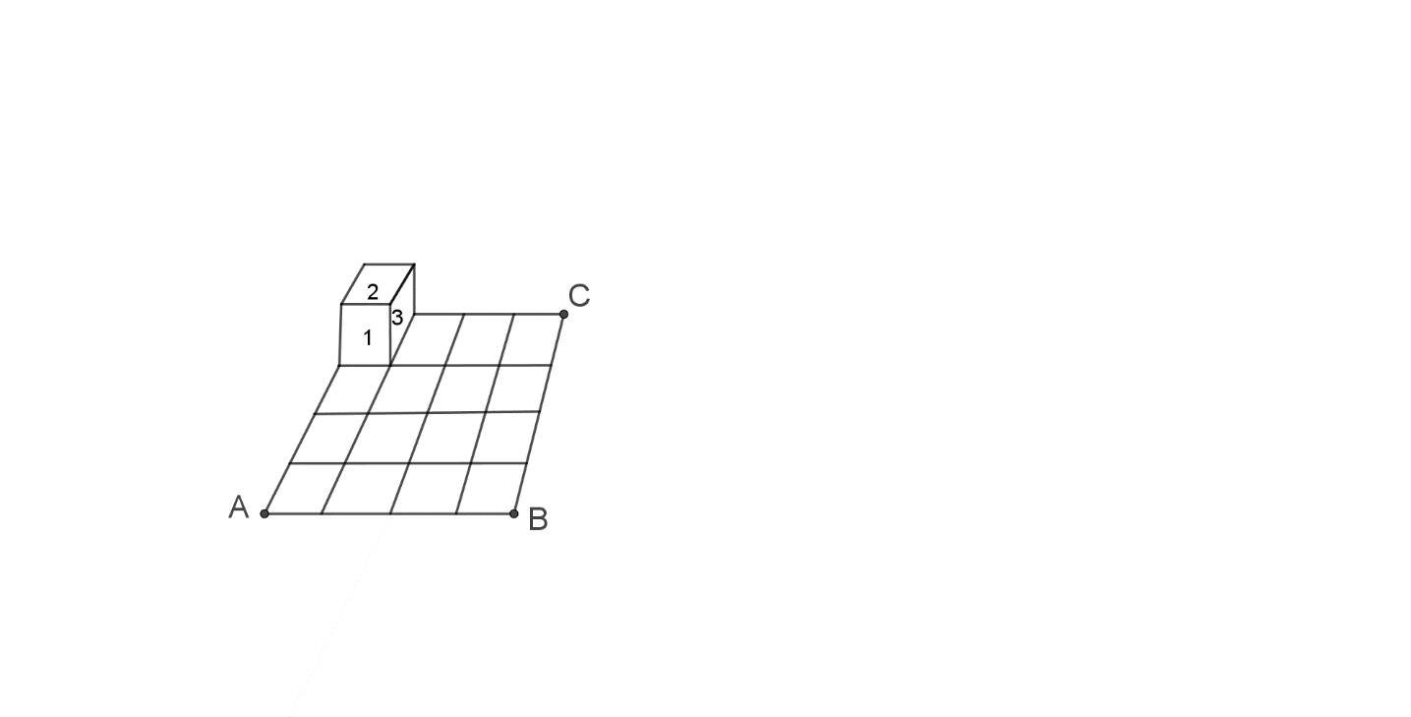Dans un dé à jouer, les nombres inscrits sur deux faces opposées ont pour somme 7. Le dé représenté sur la figure bascule sur sa face latérale droite vers C, trois fois, puis sur sa face avant vers B, trois fois. Quelle sera sa position finale à la fin de ce parcours ?

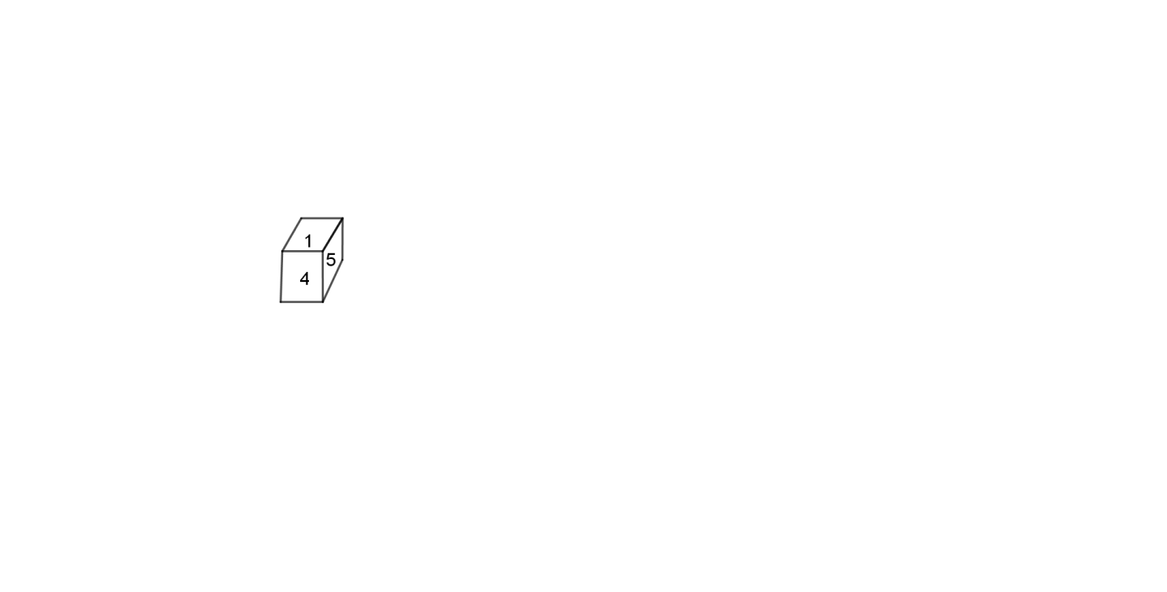

Pendant la première phase du parcours, la face avant ne change pas, et la face latérale droite est successivement 3, puis 2, puis 4 puis 5. Ensuite, c’est la face latérale droite qui ne change pas, la face avant étant successivement 1, puis 3 puis 6 puis 4. La face du dessus a été successivement 2, 4, 5, 3 puis 6, 4 et 1.

**Exercice 2 Une fourmi de dix-huit mètres…**

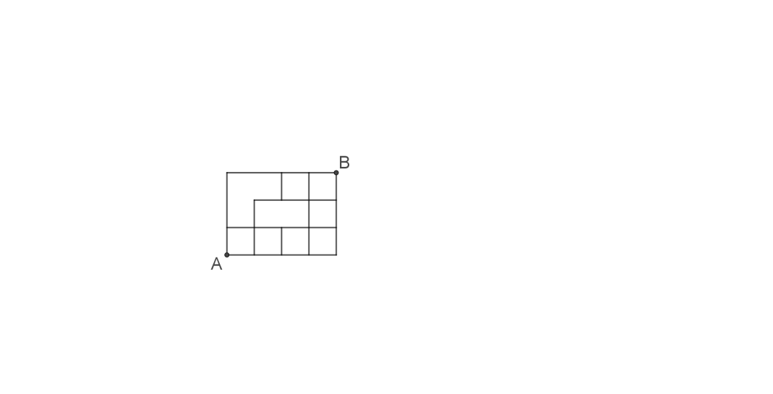

Une fourmi part de A et atteint B en suivant les segments horizontaux et verticaux marqués sur la figure (le rectangle a pour largeur 3 et longueur 4). Son parcours est le plus court possible. Combien de chemins différents peut-elle emprunter ?

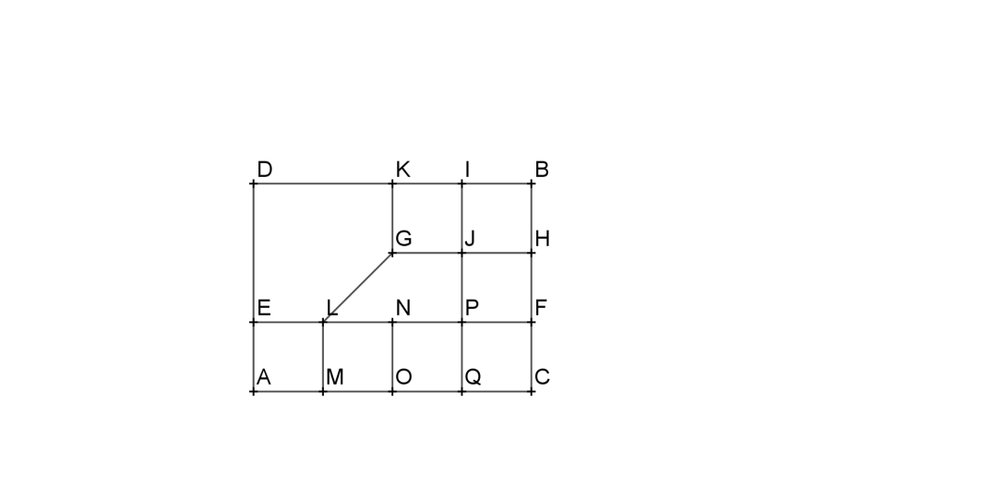Les parcours les plus courts comportent 7 « pas ». On ne revient pas sur ses pas, les seuls mouvements autorisés sont un pas vers la droite ou un pas vers le haut (de la feuille…) Sur la figure ci-contre, on a « simplifié » le parcourt de L à G, mais il compte bien pour deux pas.

Pour arriver à B, il faut passer par H ou par I. Notons le nombre de chemins pour aller à B et ztc.

Arrêtons-nous pour constater que est facile à calculer : il faut faire 1 pas vers le haut et 4 vers la droite, il y a donc 5 possibilités,

, les parcours sont AEDK, AELGK, AMLGK ;

Reste . et on a facilement et Donc et finalement

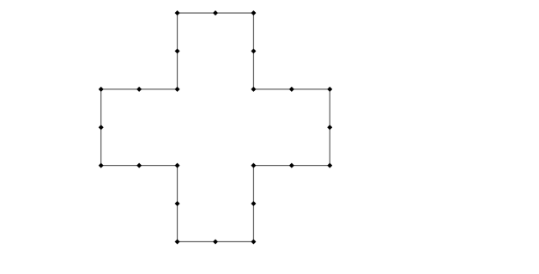**Exercice 3 Découpage de la croix suisse**

Sur le périmètre de la croix suisse ci-contre, on a marqué 24 points régulièrement espacés. En joignant deux de ces points (non alignés avec un troisième), on découpe cette croix en deux parties. Combien y a-t-il de découpages fournissant deux parties de même aire ?

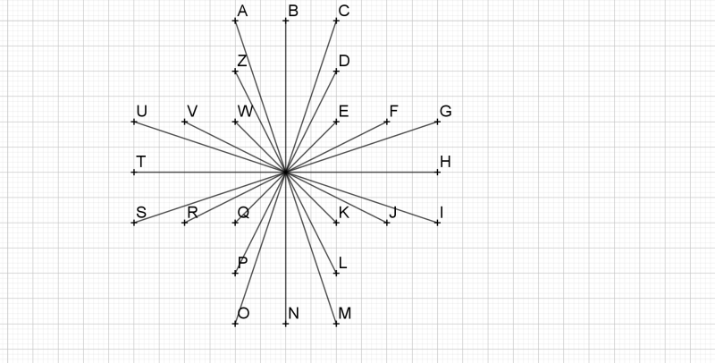Certains des segments dessinés à gauche déterminent des parties de la croix images l’une de l’autre par une symétrie de centre O (centre de la croix). Ces segments joignent des extrémités de branches opposées de la croix. Il y en a 6.

6 autres segments, tels [FR] ou [BN] déterminent des droites qui elles aussi déterminent des parties de la croix symétriques par rapport à O (dans le cas de [BN], par exemple, on voit aussi une réflexion, mais abondance de biens ne nuit pas). Avec tous les autres choix de points, on donne naissance à des droites découpant le plan en deux demi-plans, dont un seul contient le point O, ce qui signifie qu’il y a dans un de ces demi-plans une partie stricte de la croix.

**Exercice 4 Kiun Lingvon vi parolas ?**

Avant le début de saison, une équipe professionnelle de football a engagé neuf joueurs. Ils parlent tous trois langues vivantes, mais aucun n’en parle davantage. et deux quelconques ont une langue en commun. Montrer qu’on peut en trouver au moins cinq partageant la même langue.

Supposons qu’aucune langue ne soit pratiquée par 5 joueurs ou plus. Considérons le joueur A. Il partage une langue avec B, C et D (la langue , une autre langue avec E, F et G (la langue , et une avec H et I (la langue Pour cette dernière langue, on doit pouvoir trouver un quatrième locuteur, mettons B. B partage une langue avec A, C et D et une autre langue avec A, H et I. Sa troisième langue doit être partagée avec E, F et G (ce sera la langue . E parle  **…** et une troisième langue, qu’il doit partager avec B, C, F et G (voir tableau)

|  |  |  |  |  |  |  |  |  |  |
| --- | --- | --- | --- | --- | --- | --- | --- | --- | --- |
|  | A | B | C | D | E | F | G | H | I |
|  | X | X | X | X |  |  |  |  |  |
|  | X |  |  |  | X | X | X |  |  |
|  | X | X |  |  |  |  |  | X | X |
|  |  | X |  |  | X | X | X |  |  |

L’hypothèse du quatrième locuteur n’est donc pas bonne et A appartient à deux groupes de 4 et un groupe de 3. Il doit en être de même avec les autres joueurs.

**Exercice 5 Un (tout petit) QR-code…**

Un carré de côté est découpé en carrés de côté 1, des noirs et des blancs. À l‘intérieur de ce carré, on considère l’ensemble des rectangles formés de petits carrés. Aucun de ces rectangles ne possède 4 « sommets » (c’est-à-dire les petits carrés dont un sommet est un sommet du rectangle) blancs ou quatre sommets noirs les rectangles de largeur 1 sont donc exclus). Montrer que

On peut essayer les valeurs 3 et 4. Dans les deux cas, on a une solution.

|  |  |  |  |  |  |  |  |  |
| --- | --- | --- | --- | --- | --- | --- | --- | --- |
|  |  |  |  |  |  |  |  |  |
|  |  |  |  |  |  |  |  |  |
|  |  |  |  |  |  |  |  |  |
|  |  |  |  |  |  |  |  |  |

Dans le cas , on a 25 petits carrés, donc au moins 13 sont identiques, supposons noirs. Si une des lignes ne contient que des petits carrés noirs, il reste au moins 8 carrés noirs à placer sur les quatre autres lignes, et donc une de ces lignes en contient deux, mais alors on a créé un rectangle avec quatre coins noirs. Si une ligne contient 4 carrés noirs, il reste 9 carrés noirs à placer, dont au moins 3 sur une même ligne. Dans ce cas, deux de ces trois sont dans la même colonne que deux des quatre de la ligne qui en contient quatre, et on a créé un rectangle interdit. Dans la situation qui reste à examiner, au moins trois des cinq lignes contiennent trois carrés noirs. Si deux placements sont identiques, c’est terminé. Si les trois dispositions sont différentes…

|  |  |  |  |  |
| --- | --- | --- | --- | --- |
|  |  |  |  |  |
|  |  |  |  |  |
|  |  |  |  |  |

Les deux cases blanches sont voisines ou séparées par une ou deux cases noires. La figure ci-contre ne représente pas tous les cas, mais elle a quand même tout ce qu’il faut pour faire une preuve.

**Exercice 6 Un code binaire**

Un code binaire est constitué d’une suite de 12 symboles 0 ou 1, dans laquelle ne peuvent se succéder au maximum que deux 0 ou deux 1. Combien peut-on constituer de tels codes ?

Observons ce qui se passe pour des codes moins longs : les codes à deux chiffres possibles sont

À partir de , on peut obtenir un code à quatre chiffres et ajoutant ou ;

À partir de , on peut obtenir un code à quatre chiffres en ajoutant ;

À partir de on peut obtenir un code à quatre chiffres en ajoutant ;

À partir de , on peut obtenir un code à quatre chiffres en ajoutant ou

Appelons le nombre de codes à chiffres se terminant par , les nombres de codes à chiffres se terminant respectivement par . On a ainsi : , etc.

Le raisonnement que nous avons fait pour les codes à 4 chiffres peut être reproduit pour les effectifs plus grands et on peut écrire : , , et .

Utilisons un tableau :

|  |  |  |  |  |
| --- | --- | --- | --- | --- |
| n | an | bn | cn | dn |
| 1 | 1 | 1 | 1 | 1 |
| 2 | 2 | 3 | 3 | 2 |
| 3 | 5 | 8 | 8 | 5 |
| 4 | 13 | 21 | 21 | 13 |
| 5 | 34 | 55 | 55 | 34 |
| 6 | 89 | 144 | 144 | 89 |

On trouve donc 466 codes à 12 chiffres possibles.

On peut remarquer que la suite des nombres , , etc., correspond aux termes de la suite de Fibonacci.

***Constructions, aires et volumes***

**Exercice 1 « Le collier dont je suis attaché… »**

|  |  |
| --- | --- |
| Dans la figure ci-contre, une laisse de chien mesurant 4 m de long est attachée au coin C d’un chenil carré de dimensions 2 m sur 2m.  Un chien est attaché à l’autre bout de la laisse (le point D).  Quelle est l’aire de la région dans laquelle le chien peut jouer à l’extérieur du chenil ? |  |

|  |  |
| --- | --- |
| On considère la figure ci-contre. La région dans laquelle le chien peut jouer à l’extérieur de sa niche est composée de la portion de disque de centre C et délimitée par l’arc de cercle d’extrémités A et B et passant par C et des quarts de disque de centres E (respectivement G) d’extrémités A et F (respectivement F et B).  La portion du grand disque correspond aux trois quarts du disque qui a un rayon égal à 4. Son aire est donc égale à .  Les quarts de petits disques de rayon 2 ont chacun une aire égale à  .  L’aire de la région dans laquelle le chien peut jouer à l’extérieur de sa niche est donc égale à m². |  |

**Exercice 2 Découpe d’un carré**

On considère un carré dont les côtés ont pour longueur 8. On divise ce carré en quatre régions en traçant, à l’intérieur du carré, deux segments, l’un parallèle à , l’autre à .

On appelle le nombre de façons de tracer ces segments de droites de telle manière que l’aire de chaque région rectangulaire soit un entier strictement positif.

Quel est le reste de la division euclidienne de par 100 ?

|  |  |
| --- | --- |
| On note et les segments partageant le carré en quatre zones, comme sur la figure ci-contre. Les divers parallélismes assurent le fait que ces quatre zones sont des rectangles.  On note () et (). On a alors immédiatement et .  On cherche donc le nombre de couples tels que les aires des rectangles et sont des entiers strictement positifs.  Cela signifie que sont des entiers strictement positifs.  Le signe est garanti par les deux encadrements et |  |

, , .

On est donc ramené à chercher le nombre de couples tels que sont des entiers.

Tous les couples d’entiers compris au sens large entre 1 et 7 conviennent déjà, ce qui donne 49 couples qui conviennent.

Il s’agit maintenant de déterminer les couples qui conviennent mais pour lesquels ou n’est pas un entier.

Supposons déjà que n’est pas un entier et est un entier. Alors est un entier. On cherche donc x et y tels que et sont des entiers. est un entier signifie qu’il existe deux entiers naturels et premiers entre eux (fraction irréductible) tels que et est un diviseur strict de 8 (car n’est pas un entier). Dans ce cas, est nécessairement impair. Pour chaque valeur de cherchons les valeurs possibles pour .

* Si , comme on doit avoir , nécessairement et . Comme a est impair, doit être pair et inférieur strictement à 8. Pour chaque valeur de , on a donc trois valeurs possibles pour (2, 4 ou 6). Dans ce cas, on 24 couples qui conviennent.
* Si , par le même raisonnement que précédemment, cette fois-ci , ce qui donne 16 valeurs pour . Pour chacune de ces valeurs, 4 devant être un diviseur de pour que soit un entier, peut prendre uniquement la valeur. Cela donne 16 qui conviennent.
* Si , comme et est un entier, 8 doit être un diviseur de ce qui est impossible puisque Il n’y a donc dans ce cas aucun couple qui convienne.

Par symétrie, si est un entier et y ne l’est pas, on trouvera de même nouveaux qui conviennent.

Il reste à étudier le cas où et ne sont pas des entiers. Alors, par le même raisonnement que celui mené plus haut, il existe deux entiers et impairs tels que ou et ou . Alors vaut ou ou .

Mais ce produit ne peut être un entier car est impair comme et . Il n’y a donc dans ce cas aucun couple qui convienne.

Au total, et .

**Le reste de la division euclidienne de par 100 est donc 41.**

**Exercice 3 Un rectangle devient un cylindre**

|  |  |  |
| --- | --- | --- |
| On considère un rectangle tel que et .  Sur le segment , on place un point tel que .  Ce rectangle est courbé pour former un cylindre de révolution (en juxtaposant les segments et ).  Déterminer la distance, à l’intérieur du cylindre, entre les points et . |  |  |

|  |  |
| --- | --- |
| La droite étant perpendiculaire à la base du cylindre de révolution, le triangle est rectangle en .  D’après le théorème de Pythagore, .  Soit le centre de la base circulaire du cylindre. Comme est situé au départ sur le segment tel que soit , le point V se retrouve (sur le cylindre) à un quart de la circonférence de cette base circulaire et le triangle est isocèle rectangle en .  La distance, à l’intérieur du cylindre, entre et est donc telle que : |  |

si désigne le rayon de la base circulaire. Comme le périmètre de cette base vaut 4,

et .

On en déduit que et que la distance cherchée est

**Exercice 4 Du nouveau pour calculer l’aire d’un parallélogramme**

|  |  |
| --- | --- |
| Soit un rectangle. On place (voir figure ci-contre) les points , , et respectivement sur les segments , , et tels que et .  Les points et sont respectivement des points des segments et tels que les droites et soient parallèles et les droites et soient parallèles.  Les droites et se coupent en.  Montrer que l’aire du quadrilatère est la somme des aires des quadrilatères et . |  |

Posons , , et .

Alors et .

L’aire du quadrilatère EFGH est égale à l’aire du rectangle ABCD à laquelle on soustrait les aires des triangles rectangles et .

Soit

Par ailleurs les quadrilatères et sont des rectangles (côtés parallèles deux à deux et un angle droit par construction) et la somme de leurs aires vaut

Et on a bien

**Exercice 5 Un quadrilatère, maintenant**

|  |  |
| --- | --- |
| Dans la figure ci-contre, on considère un parallélogramme  On place un point F sur la diagonale , et on note le point d'intersection des droites et .  On suppose que les aires des triangles ombrés sont et .  ***a.*** Calculer le quotient  ***b.*** En déduire l’aire du quadrilatère . |  |

***a.*** Les triangles AEF et CBF sont semblables (ou homothétiques). En effet, comme angles opposés par le sommet.

comme angles les alternes-internes.

Comme, de plus, on peut en déduire que le rapport des distances entre les deux triangles est égal à 3.

D’où et

|  |  |
| --- | --- |
| 1. ***b.*** La diagonale partage le parallélogramme ABCD en deux triangles de même aire.   On a alors  Soit .  Or d’où .  Les deux triangles et ont même base et si et désignent les pieds des hauteurs relatifs à cette base respectivement dans et , comme les triangles et sont semblables comme les triangles |  |

et , on a les égalités d’où, puisque , et .

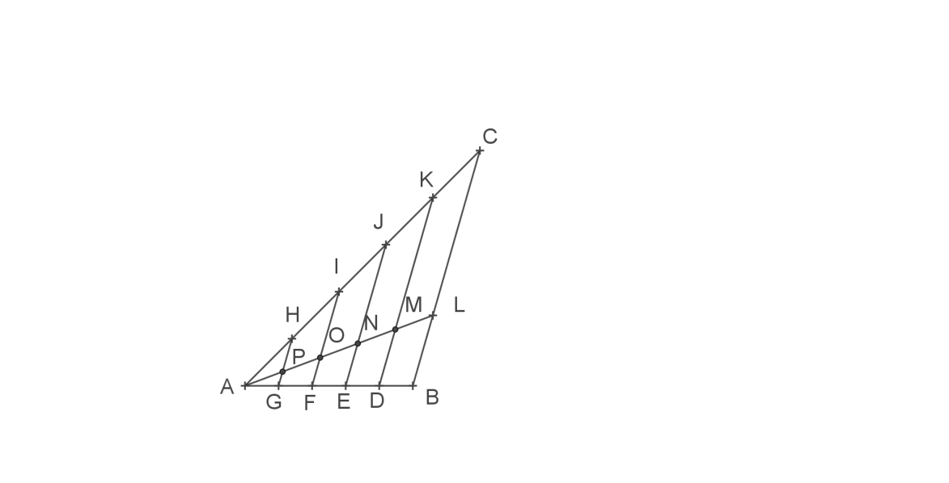**Exercice 6 Pour appliquer le théorème de Thalès « français »**

Le triangle ABC a été « tranché » par des parallèles équidistantes, les longueurs AG, GF, FE, ED, et DB étant égales. Les quadrilatères DBLM et JNOI ont la même aire et le triangle AGP a pour aire 5. Quelle est l’aire du quadrilatère CLMK ?

Le triangle ABL a une aire égale à 25 fois l’aire du triangle AGP. Le quadrilatère DBLM a une aire valant la différence entre l’aire du triangle ABL et celle du triangle AOM. Elle vaut donc 9 fois l’aire de AGP, soit 45.

Le quadrilatère JNOI a une aire égale à (9 – 4) = 5 fois l’aire du triangle APH.

L’égalité des deux aires se traduit par le fait que l’aire de APH est égale à 9.

L’aire du quadrilatère CLMK est donc 81.